Урок 1
Тема урока: «Создание рисунков в графическом редакторе»

Графический редактор. Запуск.
Графический редактор – программа для создания, сохранения и печати рисунков. Редакторы бывают растровые и векторные. В растровых редакторах рисунки состоят из пикселей – отдельных точек, а в векторных редакторах рисунки состоят из геометрических фигур.
Графический редактор Paint предназначен для работы с растровыми изображениями. Он запускается командой Пуск ➔Все программы ➔ Стандартные ➔ Paint. Основную часть окна составляет рабочая область. Слева от рабочей области – Панель инструментов, под ней – окно свойств каждого инструмента, ниже рабочей области – палитра цветов, наверху – меню.
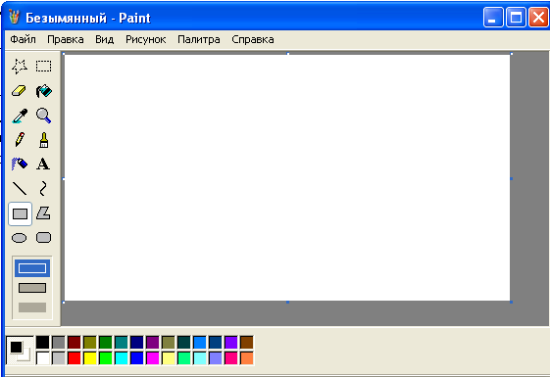
Инструменты
Меню
Рабочая область
Палитра
Свойства инструмента
Цвет фона (правая кнопка мыши)
Цвет переднего плана (левая кнопка мыши)
Освоение инструментов рисования.
Выделение прямоугольной области
Заливка краской
Лупа
Кисть
Текст
Кривая
Многоугольник
Скругленный прямоугольник

Выделение произвольной области
Ластик
Выбор цвета
Карандаш
Распылитель
Линия
Прямоугольник
Эллипс

